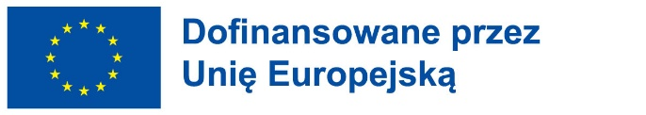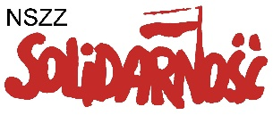

Zał. nr 2 – Wykaz wykonanych usług do Zapytania Ofertowego nr 1/TUFR/2022

Lista wykonanych usług
w obszarze wsparcia działań informacyjnych w mediach społecznościowych

Oświadczam/y, że posiadam/y wymagane doświadczenie w prowadzeniu usług w zakresie wsparcia działań informacyjnych w mediach społecznościowych i podaję/my ich zakres/charakter, oraz daty realizacji tych zleceń, które zostały wykonane w całości i bez zastrzeżeń:

Lp. | Data wykonywania usługi  (od najnowszej do najstarszej; MM-RRRR – MM-RRRR) | Zakres/charakter realizowanego wsparcia informacyjnego | Zlecający (nazwa, adres)
1
2
3

……………………………….. ………………………………
data Podpis

